МИНИСТЕРСТВО НАУКИ И ВЫСШЕГО ОБРАЗОВАНИЯ РФ
ФГБОУ ВО
Московский авиационный институт
(национальный исследовательский университет)
Кафедра 304
Вычислительные машины, системы и сети

Отчет по лабораторной работе №3
по учебной дисциплине «Базы данных»

Выполнил студент группы М3О-311Б-21:
Давыдов А.П.
Принял:
Ткачев О.А.
Мурсенков П.А.

Москва 2023

Задания к лабораторной работе

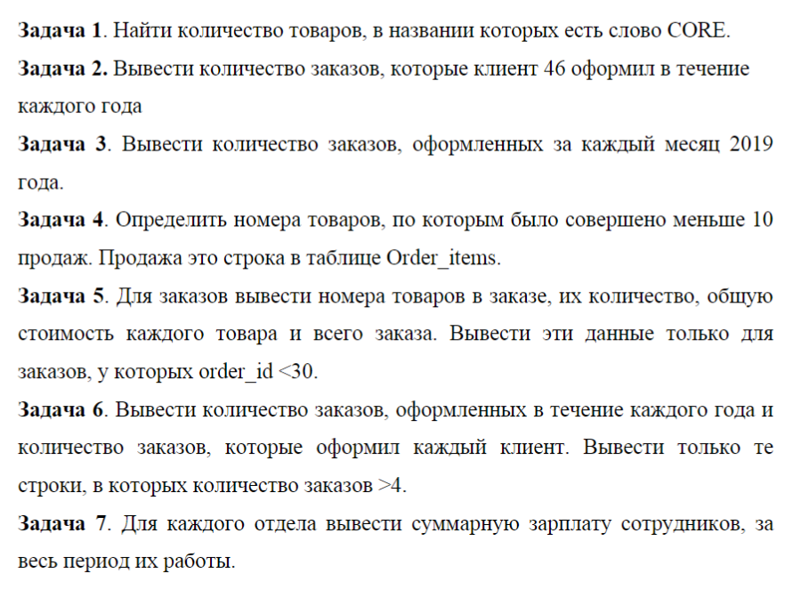
Выполнение
Задание 1
Условие:
Запрос:
select count(*) as "Amount"
from products p
where upper( product_name) like '%CORE%'
Вывод:
Amount|
------+
6|

Задание 2
Условие:
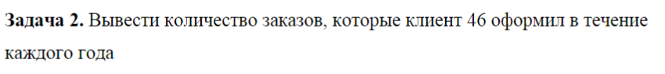
Запрос:
select count(*) as "Amount", to_char(order_date, 'YYYY') as charred
from orders o
where customer_id = 46
group by charred
Вывод:
Amount|chared|
------+------+
1|2019 |
1|2017 |
3|2018 |
Задание 3
Условие:
Запрос:
select count(*) as "Amount", to_char(order_date, 'MM') as charred
from orders o
where to_char(order_date,'YYYY') like '%2019%'
group by charred

Вывод:
Amount|charred|
------+-------+
1|03 |
2|04 |
1|05 |
2|06 |
1|08 |
4|09 |
2|10 |
7|11 |
2|12 |

Задание 4
Условие:
Запрос:
select count(*) as "Amount", product_id
from order_items oi
group by product_id
having count(*) < 10
order by product_id

Вывод:
Amount|product_id|
------+----------+
2| 1|
1| 6|
2| 7|
2| 10|
2| 11|
3| 12|
3| 14|
3| 15|
3| 16|
2| 17|
3| 18|

Задание 5
Условие:
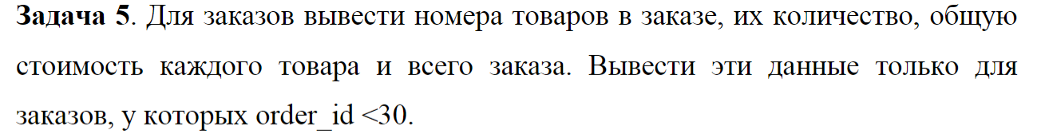
Запрос:
select item_id, sum(unit_price * quantity) as total_sum, sum(quantity) as total_quantity , order_id
from order_items oi
where order_id < 30
group by CUBE(item_id, order_id)
order by order_id

Вывод:
item_id|total_sum |total_quantity|order_id|
-------+----------+--------------+--------+
1| 123950.00| 67| 6|
7| 283220.00| 119| 6|
| 407170.00| 186| 6|
1| 21600.00| 144| 8|
| 21600.00| 144| 8|
| 63280.00| 113| 11|
1| 63280.00| 113| 11|
| 86920.00| 41| 12|

Задание 6
Условие:
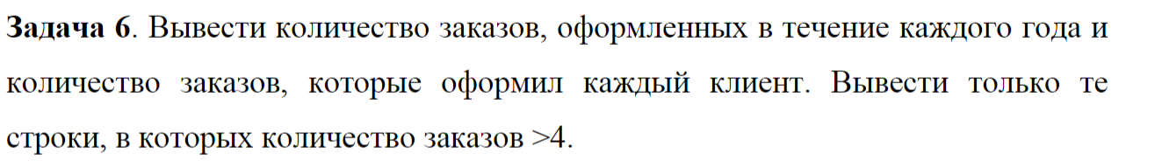
Запрос:
select count(*),(to_char(date(order_date),'YYYY')) as charred, count(customer_id) as customer_orders, customer_id
from orders
group by grouping sets (charred,customer_id)
having count(*) > 4
order by charred, customer_orders

Вывод:
count|charred|customer_orders|customer_id|
-----+-------+---------------+-----------+
32|2017 | 32| |
31|2018 | 31| |
22|2019 | 22| |
13|2020 | 13| |
5| | 5| 46|
5| | 5| 45|
5| | 5| 48|
Задание 7
Условие:
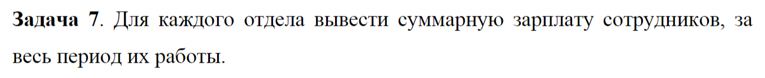
Запрос:
select department_id, count(*),
SUM(
(
extract(month from age(hire_date))
+ extract(year from age(hire_date))*12
) * salary) as "summary salary"
from employees e
group by department_id
order by department_id
Вывод:
department_id|count|summary salary|
-------------+-----+--------------+
10| 1| 1905200.00|
20| 2| 6200000.00|
30| 6| 8140800.00|
40| 1| 2288000.00|
50| 44| 46989800.00|
60| 5| 10206600.00|
70| 1| 3520000.00|

